Fecha: 14 de marzo de 2013

Boletín de prensa Nº 678

S.O.S. AL PRESIDENTE DE COLOMBIA TRAS AFECTACIONES DE PARO CAFETERO

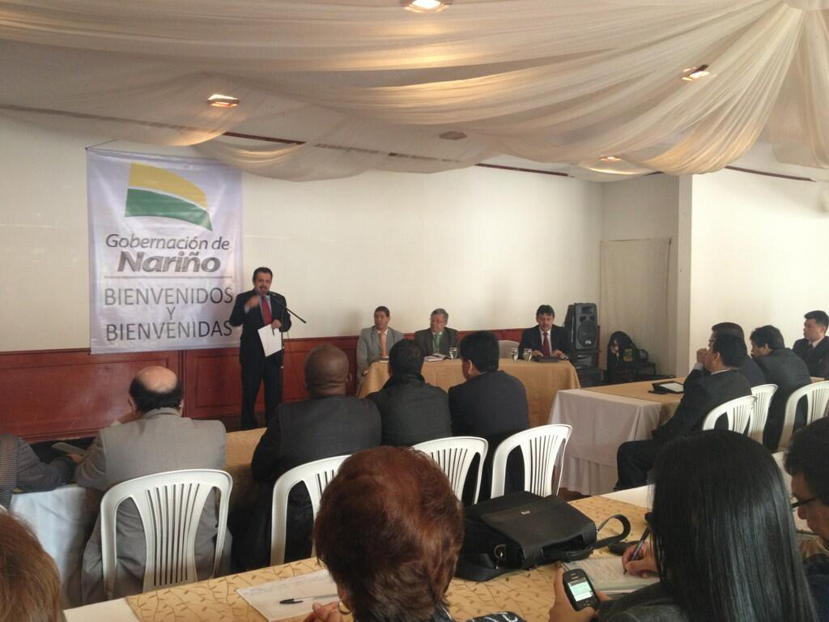

Luego de una reunión presidida por el Alcalde de Pasto, Harold Guerrero López y el Gobernador de Nariño, Raúl delgado Guerrero donde fue analizado el grave impacto socio económico generado por el paro cafetero, las autoridades concluyeron enviar una misiva al Presidente de la República, Juan Manuel Santos con el fin de solicitarle la realización de manera urgente de un consejo de ministros para adoptar medidas de corto, mediano y largo plazo para afrontar la situación.

El Alcalde de Pasto, Harold Guerrero López manifestó que mientras el Gobierno define políticas de solución a la crisis, se debe agilizar la ejecución del contrato Plan, que incluye el gasoducto, como también trabajar por la puesta en marcha del aeropuerto de Ipiales y firmar en el menor tiempo posible un convenio binacional para que épocas difíciles se pueda llevar los productos agrícolas de la zona y sean procesados en el País vecino.

En la carta, las autoridades manifiestan los factores de riesgo socio económico que atraviesa la Región como zona de frontera y adjuntan documentos con el balance de los efectos de la protesta y las propuestas para superar los graves efectos.

ESTUDIAN PLAN DE ACCIÓN PARA ATENCIÓN A VÍCTIMAS DEL CONFLICTO ARMADO

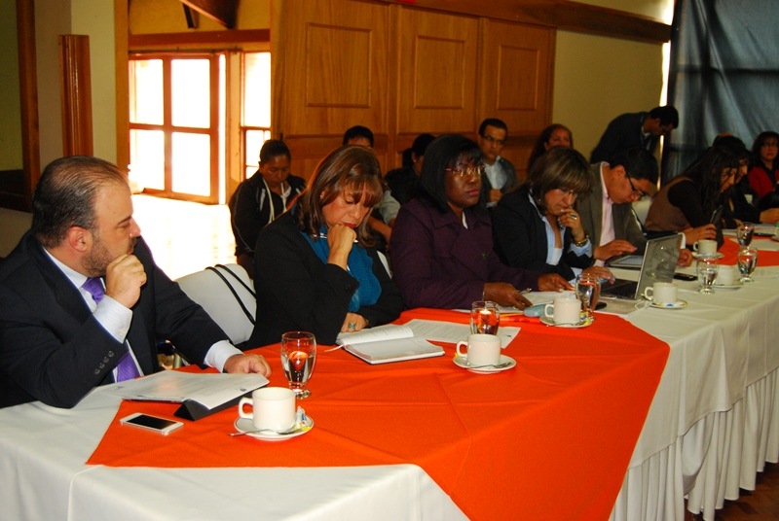
Luego de analizar un diagnóstico del trabajo adelantado en el 2012 para la atención a víctimas del conflicto armado, 37 instituciones conformadas por fundaciones, ONG, entidades de cooperación, Procuraduría, Defensoría del Pueblo, secretarías de la administración local, entre otras, estudian ahora la proyección de programas, proyectos y acciones para beneficiar a esta la población.

La coordinadora del Comité Territorial de Justicia Transicional del Municipio de Pasto, Katherine Zamudio, manifestó que ya se tienen tres grandes resultados: el plan de acción territorial para las víctimas, el plan de contingencia municipal y la muestra poblacional realizada con la Universidad de Nariño. “Lo que buscamos ahora es que las diferentes instituciones y dependencias que hacen parte del comité definan presupuestos, objetivos y las pretensiones para este nuevo periodo, en cumplimiento de la Ley 1448 de 2011 por la cual se dictan medidas de atención, asistencia y reparación integral a las víctimas del conflicto armado interno”.

En Pasto, según una muestra poblacional realizada el año anterior, existe 39 mil víctimas de desplazamiento forzado, pero no se ha establecido cuántas de ellas son en realidad víctimas. Por esta razón una de las iniciativas es adelantar un censo poblacional que permita arrojar mejores resultados.

Por su parte el Secretario de Gobierno de Pasto, Gustavo Núñez Guerrero, indicó que antes de proyectar un censo poblacional se debe pensar en otras estrategias tendientes a mejorar las atenciones para la población afectada en temas de vivienda, laboral, educación y salud, y que el censo es un tema que debe trabajar el Gobierno Nacional por la cantidad de recursos que dispondría para la ejecución.

INICIAN FORMACIÓN TURÍSTICA SOBRE PATRIMONIO CULTURAL Y RELIGIOSO

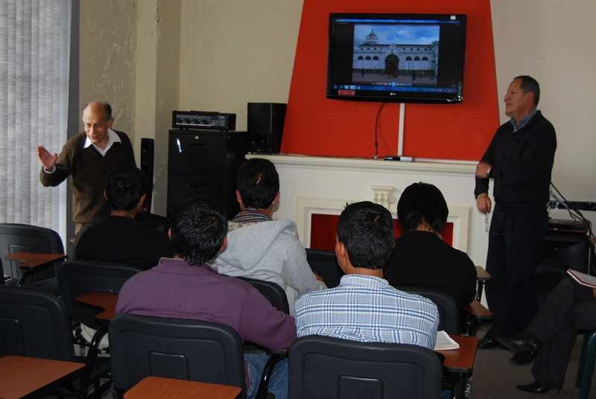

En el marco de la celebración de la Semana Santa, la Secretaría de Desarrollo Económico y Competitividad a través de la Subsecretaría de Turismo de la Alcaldía de Pasto y con el apoyo de la Fundación Estanislao Merchancano, inició la formación turística sobre el patrimonio cultural y religioso del Municipio a operadores turísticos, líderes comunitarios y funcionarios de la Administración.

Esta iniciativa busca que las personas reconozcan el patrimonio arquitectónico cultural e histórico de los templos de Pasto que se constituyen en importantes atractivos turísticos del sur occidente de Colombia y que los formados, estén en capacidad para prestar el servicio de información turística como parte de la competitividad que demanda este sector, dando así continuidad al Plan Estratégico enfocado a la formación y capacitación del Plan de Desarrollo Pasto Transformación Productiva. Indico la Subsecretaria de Turismo, Adriana Solarte López.

Así mismo la Alcaldía de Pasto, ubicará dos puntos de información turística, el primero en la Terminal de Transporte con el apoyo de Policía de Turismo y el segundo en la Casa de Don Lorenzo calle 19 con 25 esquina, donde se podrá conocer las actividades que se desarrollarán en la Semana Mayor.

AMPLIARÁN ALUMBRADO PÚBLICO EN SEIS VEREDAS DE PASTO

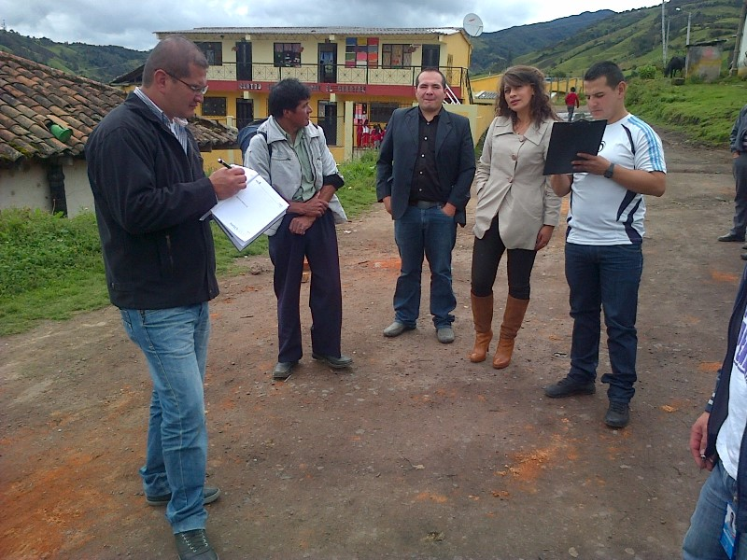

En un recorrido por diferentes veredas de los corregimientos de Catambuco, Santa Bárbara y El Socorro, la gerente de la Empresa de Alumbrado Público de Pasto Sepal, Maritza Rosero Narváez, técnicos de la entidad y líderes de las Juntas de Acción Comunal, identificaron los sectores que necesitan expansión del sistema de alumbrado, así como las obras de mantenimiento y reposición de luminarias y bombillas.

Según lo expresado por la gerente de la entidad, en la segunda semana de abril se iniciarán las obras que comprenden la iluminación de distintos polideportivos, con luz blanca tipo metalhalay, además de la expansión de las redes de alumbrado en veredas como Cruz de Amarillo, Santa Bárbara Centro, San Gabriel, Concepción Alto, Casanare Bajo y Jurado en sectores donde aún no se cuenta con adecuada iluminación. Este trabajo requiere la instalación de postes, tendido de redes e instalación de luminarias, hecho que permitirá mejorar la seguridad de las veredas y mejorar las condiciones de vida de los habitantes de este sector de Pasto.

“En atención a los requerimientos de la comunidad y como parte del plan de desarrollo, Pasto Transformación Productiva, se ha determinado que este año se priorice además del trabajo en el sector urbano, la atención al sector rural por parte de la empresa Sepal, por eso con estas visitas que se cumplirán en todos los corregimientos, vamos consolidando las prioridades y determinamos los cronogramas para la ejecución de estos proyectos” indicó la gerente de la entidad.

ENTREGA DE SUBSIDIO ECONÓMICO A ADULTOS MAYORES

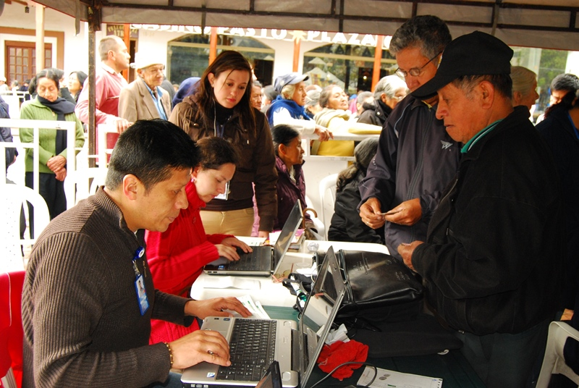

La Secretaría de Bienestar Social, continúa con normalidad los pagos de subsidio económico a los beneficiarios del programa Adulto Mayor. En los tres días de pagos se han atendido aproximadamente 2053 personas en las instalaciones del Banco Popular.

Cabe destacar que este programa cancela cada dos meses la suma de $150.000 pesos a los beneficiarios a través del consorcio “Consorcio Colombia Mayor” del programa de solidaridad con el adulto mayor.

Se recuerda a los beneficiarios que los pagos se siguen realizando hasta el 27 de marzo del presente año, la nómina correspondiente al mes de enero y febrero de 2013, únicamente en las instalaciones del Banco Popular Plaza de Nariño Cra 24 – Nº 18 – 100, respetando rigurosamente el orden del cronograma de pico y cédula que se describe a continuación, además se les reitera a los adultos mayores presentar la cédula original con el fin de no tener ninguna clase de contratiempos en los cobros.

Cronograma de Pagos

Fechas de Pago | Ultimo digito de cédula terminada en | Adultos Mayores Programados por día
Viernes 15 de marzo 2013 | 3 | 720
Lunes 18 de marzo 2013 | 4 | 731
Martes 19 de marzo 2013 | 5 | 698
Miércoles 20 de marzo 2013 | 6 | 737
Jueves 21 de marzo 2013 | 7 | 688
Viernes 22 de marzo 2013 | 8 | 682
Martes 26 de marzo 2013 | 9 | 713
Miércoles 27 de marzo 2013 | ADULTOS MAYORES PENDIENTES POR COBRAR

ALCALDE ACOMPAÑARÁ INAUGURACIÓN DE LA CLÍNICA HISPANOAMÉRICA

Hoy viernes a las 5:00 de la tarde hará presencia el Alcalde Harold Guerrero López, en la apertura oficial de la Clínica Hispanoamérica operada por la organización Sanitas Internacional.

La Clínica Hispanoamérica es un proyecto adelantado por prestigiosos inversionistas y reconocidos profesionales en el campo de la salud de Pasto y Nariño con el respaldo de organización Sanitas Internacional y la Clínica Colsanitas S.A. La Institución hospitalaria que cuenta con tecnología de punta está ubicada en la intersección de la Avenida Los Estudiantes con Avenida Panamericana, en el norte de Pasto.

Con 11.000 metros cuadrados de estructura, una inversión de 30 mil millones de pesos y la generación de 380 empleos directos, la clínica pondrá al servicio de los nariñenses y del suroccidente colombiano, una unidad de cuidados intensivos neonatal y las primeras salas de TRP (Trabajo de Parto, Parto y recuperación), además de la asistencia en cardiología no invasiva, cirugía cardiovascular, radiología intervencionista, cirugía mínimamente invasiva, unidad de cuidados intensivos para adultos, unidad de cirugía endoscópica, cirugía general, ortopedia, traumatología, neurología intervencionista, gastroenterología, exámenes de laboratorio clínico, radiología diagnóstica, entre otros.

TALLER DE SOCIALIZACION Y PLANEACIÓN ACTIVIDADES ASOJAC PASTO

Este viernes 15 de marzo, desde las primeras horas de la mañana, se reunirán los presidentes ASOJAC de todas las comunas y corregimientos de Pasto para planificar las actividades y soluciones a los problemas cotidianos de las JAC. Así lo informó la Secretaria de Desarrollo Comunitario Patricia Narváez.

LANZAMIENTO CENTRO NIVELATORIO COMUNA 4

Los líderes de la Comuna 4 con el apoyo de la Dirección Administrativa de Juventud, invitan a toda la población del Municipio de Pasto, este viernes 15 de marzo a las 4:00 de la tarde en la Biblioteca Virtual, al lanzamiento del ‘Centro Nivelatorio Comuna 4’, el cual apoya a adolescentes y jóvenes con problemas de aprendizaje potencializando sus habilidades cognitivas.

Pasto Transformación Productiva

María Paula Chavarriaga Rosero
Jefe Oficina de Comunicación Social
Alcaldía de Pasto

